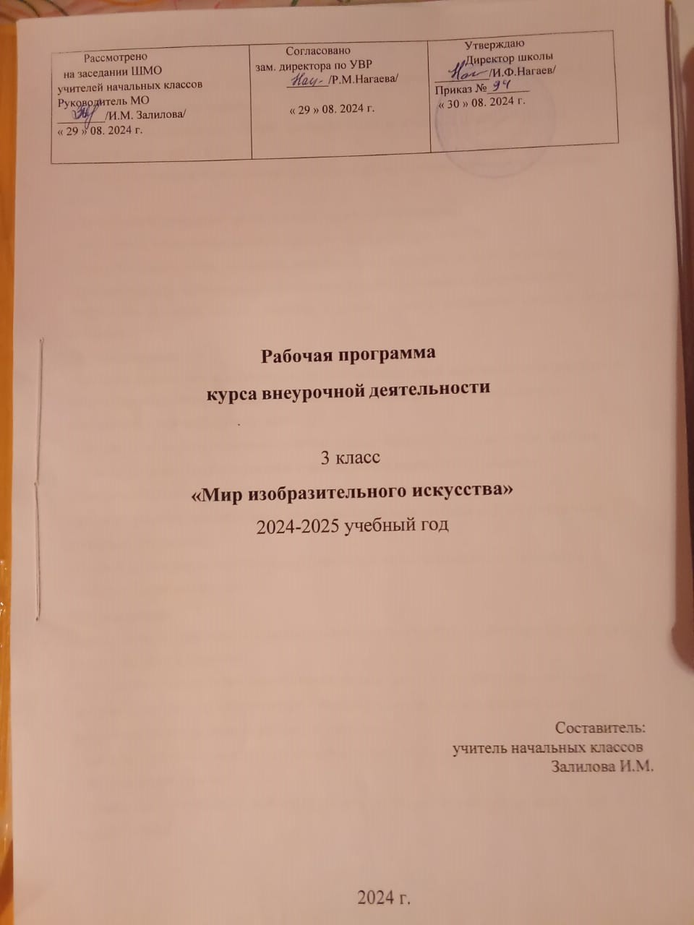**Планируемые результаты**

### Личностные

* учебно – познавательного интерес к декоративно – прикладному творчеству, как одному из видов изобразительного искусства;
* чувство прекрасного и эстетические чувства на основе знакомства с мультикультурной картиной современного мира;
* навык самостоятельной работы и работы в группе при выполнении практических творческих работ;
* ориентации на понимание причин успеха в творческой деятельности;
* способность к самооценке на основе критерия успешности деятельности;
* заложены основы социально ценных личностных и нравственных ка-честв: трудолюбие, организованность, добросовестное отношение к делу, инициативность, любознательность,

потребность помогать другим, уважение к чужому труду и результатам труда, культурному наследию.

### Метапредметные

* выбирать художественные материалы, средства художественной выразительности для создания творческих работ. Решать художественные задачи с опорой на знания о цвете, правил

композиций, усвоенных способах действий;

* учитывать выделенные ориентиры действий в новых техниках, планировать свои действия;
* осуществлять итоговый и пошаговый контроль в своей творческой деятельности;
* адекватно воспринимать оценку своих работ окружающих;
* навыкам работы с разнообразными материалами и навыкам создания образов посредством различных технологий;
* вносить необходимые коррективы в действие после его завершения на основе оценки и характере сделанных ошибок.

### Познавательные

* различать изученные виды декоративно – прикладного искусства, представлять их место и роль в жизни человека и общества;
* приобретать и осуществлять практические навыки и умения в художественном творчестве;
* осваивать особенности художественно – выразительных средств, материалов и техник, применяемых в декоративно – прикладном творчестве.
* развивать художественный вкус как способность чувствовать и воспринимать многообразие видов и жанров искусства;
* художественно – образному, эстетическому типу мышления, формированию целостного восприятия мира;
* развивать фантазию, воображения, художественную интуицию, память;
* развивать критическое мышление, в способности аргументировать свою точку зрения по отношению к различным произведениям изобразительного декоративно – прикладного искусства;

### Коммуникативные

первоначальному опыту осуществления совместной продуктивной деятельности;

* сотрудничать и оказывать взаимопомощь, доброжелательно и уважительно строить свое общение со сверстниками и взрослыми
* формировать собственное мнение и позицию; Младшие школьники получат возможность научиться:
* учитывать и координировать в сотрудничестве отличные от собственной позиции других людей;
* учитывать разные мнения и интересы и обосновывать собственную позицию;

-задавать вопросы, необходимые для организации собственной деятельности и сотрудничества с партнером;

-адекватно использовать речь для планирования и регуляции своей деятельности

### Предметные результаты

-уважать и ценить искусство и художествено-творческую деятельность человека;

-понимать образную сущность искусства;

-сочувствовать событиям и персонажам, воспроизведенным в произведениях пластических искусств, их чувствам и идеям; эмоционально-ценностному отношению к природе, человеку и обществу и его передачи средствами художественного языка.

--выражать свои чувства, мысли, идеи и мнения средствами художественного языка;

-воспринимать и эмоционально оценивать шедевры русского и мирового искусства.

-создавать элементарные композиции на заданную тему на плоскости и в пространстве.

создавать графическими и живописными средствами выразительные образы природы, человека, животного.

-наблюдать, сравнивать, сопоставлять, производить анализ геометрической формы предмета, изображать предметы различной формы, использовать простые формы для создания

выразительных образов;

**-**пользоваться средствами выразительности языка живописи, графики, скульптуры, декоративно- прикладного искусства, художественного конструирования.

**Содержание курса**

**Формы организации**:

-индивидуальная

* + групповая
  + выставка
  + творческий конкурс.

## Тематическое планирование

* Вводное занятие 1ч
* «Я и моя семья» 3ч
* «Рисуем сказки» 6ч
* «В мире природы»7ч
* «Красота вокруг нас»10ч
* «Поздравительные открытки»7 ч.

На этом этапе формируется художественно- эстетическое и духовно-нравственное развитие ребенка, качества,

отвечающие представлениям об истинной человечности, о доброте и культурной полноценности восприятия мира.

**Теоретическая часть:**

* Свойства живописных материалов, приёмы работы с ними: акварель, гуашь.
* Цвет в окружающей среде. Основные и дополнительные цвета. Основные сочетания в природе.
* Основы рисунка. Роль рисунка в творческой деятельности. Упражнения на выполнение линий разного характера. Художественный язык рисунка: линия, штрих, пятно, точка.
* Основы живописи. Цвет – язык живописи. Рисование с натуры несложных по форме и цвету предметов, пейзажа с фигурами людей, животных.
* Основы композиции. Понятия «ритм», «симметрия», «асимметрия», «уравновешенная композиция». Основные композиционные схемы.
* Создание творческих тематических композиций. Иллюстрирование литературных произведений.
* Беседы по истории искусств. Экскурсии на выставки, натурные зарисовки на пленере. Выставки, праздничные мероприятия.

**Календарно-тематический план (Практическая часть)**

|  |  |  |  |  |
| --- | --- | --- | --- | --- |
| № | **Тема занятия** | **Кол-во часов** | **Дата** | **Содержание занятия** |
| 1 | Творческие работы на тему «Мои увлечения» | 1 | 13.09 | Беседа об увлечениях детей. Рисование по теме. |
| 2 | Рисунки на тему «Я и моя семья» | 1 | 27.09 | Рассказ детей о своих семьях. Рисование по теме. |
| 3 | Конкурс на самый красивый фантик. | 1 | 25.10. | Знакомство с акварелью. Орнамент. Сюжет. |
| 4 | Портрет Зайчика – огородника. | 1 | 15.12 | Работа цветными карандашами. Рисование по воображению. |
| 5 | Иллюстрация к сказке «Три медведя» (акварель) Иллюстрация к сказке «Три медведя» (акварель) | 1 | 29.12. | Прослушивание сказки. Выполнение иллюстрации |
| 6 | Рисунки «Осенние сказки лесной феи» (акварель) | 1 | 13.12. | Осенние изменения в лесу. Рисование картин осени |
| 7. | Конкурс рисунков на тему: «Правила дорожные знать каждому положено» (цв. карандаши) | 1 | 27.12. | Эскизы придуманных дорожных знаков. Беседа о правилах дорожного движения. |
| 8. | Конкурс рисунков на тему: «Мои любимые сказки» | 1 | 24.01 | Обложка любимой сказки. Герои сказки. Сказочная природа |
| 9 | Конкурс рисунков на тему: «Мамочка любимая моя» | 1 | 07.02 | Беседа о отношениях детей с родителями, семейных традициях. |
| 10 | Рисунки на тему «Братья наши меньшие» | 1 | 21.02 | Отношение к животным. Любимое домашнее животное |
| 11 | Конкурс рисунков «Мы рисуем цветы». | 1 | 06.03. | Беседа о цветах. Рисование по теме. |
| 12 | Конкурс рисунков на тему: «Птицы – наши | 1 | 20.03 | Беседа о жизни птиц зимой. Рисование по теме |

|  |  |  |  |  |
| --- | --- | --- | --- | --- |
|  | друзья». |  |  |  |
| 13 | Праздник русской матрёшки. Знакомство с хохломой. | 1 | 10.04 | Знакомство с народными промыслами. Роспись матрёшки. |
| 14 | Рисунки на тему: «Вселенная глазами детей». | 1 | 24.04. | Представления детей о космосе. Рисование. |
| 15 | Иллюстрация к сказке «Петушок – золотой гребешок». | 1 | 08.05 | Прослушивание сказки. Иллюстрации. |
| 16 | Былинные богатыри. Илья Муромец. | 1 | 22.05 | Знакомство с былинами. Изображение богатырей по представлению. |
| 17 | Рисование на тему: «Лето красное» | 1 | 22.05 | Просмотр картин художников по теме. Рисование по представлению. |